Obsah

Seznam obrázků 1
• Vyrovnávací cvičení 2
Zásady provedení vyrovnávacích cvičení 2
Uvolňovací cvičení 3
Protahovací cvičení 3
Posilovací cvičení 4
Zásady správného provádění vyrovnávacích cvičení 5
Seznam obrázků
Obr. 1 Schéma protahovacích cvičení (Čermák, 2000) 4
Obr. 2 Typy posilovacích cvičení (Čermák, 2000) 4

- Vyrovnávací cvičení
Vyrovnávacími, neboli kompenzačními cvičeními označujeme ta tělesná cvičení, jimiž lze cíleně působit na jednotlivé složky pohybového systému a zlepšit jejich funkční parametry – kloubní pohyblivost, napětí, sílu a souhru svalů, nervosvalovou koordinaci i charakter pohybových stereotypů. Snažíme se jimi odstranit nejen zkrácení a oslabení svalu, blokádu či ztuhnutí kloubu, ale i zafixovaný návyk špatného držení a nesprávně prováděných pohybů v některé části těla.
Předpokládá se však, že budou splněny podmínky nezbytné pro uplatnění specifického fyziologického účinku vyrovnávacích cvičení - správná posloupnost cvičení a dodržování zásad vlastního provádění těchto cvičení.
Podle specifického zaměření a převládajícího fyziologického účinku rozdělujeme vyrovnávací cvičení na:
- uvolňovací
- protahovací
- posilovací
Aby mělo cvičení určitý fyziologický účinek, musí být:
- přesně zacíleno na určitou oblast
- povedeno předepsaným způsobem, který odpovídá jak charakteru poruchy, tak i určitým fyziologickým zákonitostem
Výběr vhodných cvičení, jejich uspořádání do vhodně zvolených sestav i metodický postup při jejich provádění musí odpovídat individuálním možnostem a potřebám cvičence.

Zásady provedení vyrovnávacích cvičení
Vycházejí nejen z praxe, ale i z teoretických poznatků v oblasti fyziologie, patofyziologie, speciální fyziologie hybnosti pohybového aparátu a kineziologie.
- první zásada byla naznačena dříve: působením na periferní složky pohybového systému, které je prvotním záměrem působit i na složku centrální a tím přebudovat původní, špatné programy v nové, bezchybné. Opravu zafixovaných návyků lze navodit pouze přesným prováděním cvičení
- druhá zásada je požadavek cvičit pomalu. Souvisí s předchozí zásadou a vyplývá ze skutečnosti, že cvičení ztrácí na účinku, jestliže se nestačí plně zapojit řídící mechanismy. Při rychlých pohybech není totiž možné ani dokonalé naprogramování ani provedení nezbytných následných úprav. Naopak zvolna prováděné pohyby umožňují vypracování jak přesného programu, tak i potřebné korekce pohybového děje. Navíc jsou-li často opakovány napomáhají přetvářet zakódované reflexní vazby do podoby správných pohybových stereotypů.
- třetí zásada se týká pořadí, v jakém by měla vyrovnávací cvičení na sebe navazovat
Pořadí je takové:
A. cvičení uvolňovací
B. cvičení protahovací
C. cvičení posilovací
Uvolňovací cvičení
Uvolňovací cvičení je nasměrováno vždy na určitý kloub nebo pohybový segment. Umožňuje lepší prokrvení struktur, které jsou slabě prokrveny (kloubní vazy) nebo jsou zcela neprokrveny a tudíž vyživovány synoviální tekutinou (všechny chrupavky – meziobratlové ploténky, disky, menisky, chrupavčité povlaky na kloubních plochách). Zlepšené prokrvení znamená i prohřátí, což má obecně pozitivní vliv na mechanické vlastnosti pojiv. Pružnost chrupavek i vazivových struktur se zvyšuje, jejich odolnost vůči tlaku a tahu je také vyšší.
Vyrovnávací účinek mají pohyby prováděné všemi směry, tj. kolem všech pohybových os a to až do krajních poloh, ale s vynaložením co nejmenšího svalového úsilí. Jedná se tedy o pohyby spíše pasivní než aktivní. Rozsah pohybu by měl odpovídat aktuálním funkčním možnostem kloubu.
Protahovací cvičení
Umožňuje obnovit normální fyziologickou délku svalů zkrácených a zachovat ji svalům, které mají ke zkrácení předem daný sklon. Je třeba překonávat určitý pasivní odpor, plynoucí jak z tonu svalu, tak zejména z pružné rezistence jeho vazivové složky. Sval je možno bez poškození protáhnou až na 1,8 násobek jeho základní klidové délky. Po protažení zůstává asi o 5% delší a ke své původní délce se vrací až po určitém počtu hodin. Experimentálně bylo ověřeno, že čas potřebný k tomu, aby se plně projevila pružnost vaziva je 10 sekund. Obvykle se doporučuje výdrž v protahovací poloze poněkud delší 15 až 20 sekund. Okamžitý efekt protahování zůstává zachován po dobu 24 hodin nejvýše pak 48 hodin. Proto je třeba opakovat protahovací podněty nejpozději každý druhý den. Obnovení normální délky svalu můžeme při správném postupu očekávat nejdříve po 3 až 4 týdnech. Při protahování se snažíme co nejvíce oddálit reflexy, které vyvolávají obrannou kontrakci protahovaného svalu. Tohoto lze dosáhnout volní relaxací svalu, neboť snížením tonu klesá aktivita svalových vřetének a reflexního okruhu mezi nimi a míchou. Využíváme postizometrické relaxace – napětí, uvolnění, protažení či recipročního útlumu antagonistů (Obr. 1).
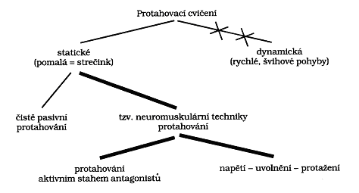
Obr. 1 Schéma protahovacích cvičení (Čermák, 2000)
Posilovací cvičení
Cílem je zvýšit funkční zdatnost oslabených, či k oslabení náchylných svalů.
Toho lze dosáhnout jen aktivní činností – opakovanými vydatnými kontrakcemi svalu, kdy sval musí vlastní silou překonávat určitý odpor.
Pozitivní účinek spočívá ve zvýšení síly a zvětšení objemu oslabeného svalu. Dále se zvýší jeho klidový svalový tonus, jehož hodnota je vždy úměrná stupni rozvoje svalstva, upraví se tonická nerovnováha v příslušném pohybovém segmentu. Pravidelným posilováním se zlepší i schopnost svalu ekonomicky pracovat delší dobu, tj. jeho vytrvalost. Odstraní se funkční útlum oslabeného svalu a zlepší se tak nitrosvalová koordinace, ale i spolupráce tohoto svalu s ostatními svaly.
Pro posílení oslabených svalů při vyrovnávání svalových dysbalancí jsou nejvhodnější dynamická cvičení pomalá (Obr. 2).

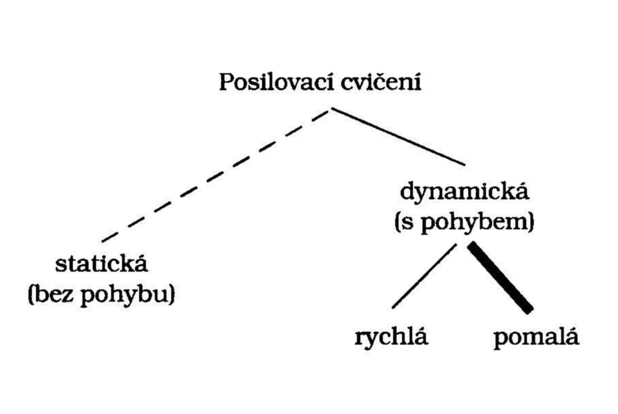
Obr. 2 Typy posilovacích cvičení (Čermák, 2000)
Jde o zvolna, rovnoměrně vykonávané pohyby proti přirozenému, pouze pasivnímu odporu gravitace a kolem kloubních útvarů s plynulým zvyšováním úsilí, takže pokud možno souběžně stoupá jak napětí ve svalu, tak i intenzita jeho kontrakce. Pokud však během diagnostiky pohybové soustavy nalezneme chybný hybný stereotyp je třeba jej nejprve přeučit, než přistoupíme k posilovacím cvičením.
Jako doplňková používáme cvičení:
- relaxační
- dechová
Zásady správného provádění vyrovnávacích cvičení
- Výběr cviků volíme na základě výsledků diagnostiky pohybové soustavy
- Dodržet správné pořadí cviků
- Postupovat od nejlehčích cviků bez náčiní po nejtěžší s náčiním
- Dodržovat striktně správné zaujetí výchozí polohy a průběh pohybu
- Správně dýchat (brániční dýchání, výdech při protažení či sv. kontrakci)
- Dostatečná frekvence a intenzita cvičení
- Protahovací cvičení každých 24 – 48 hodin/délka protažení alespoň po dobu 20 sec.
- Je-li diagnostikován chybný posturální či hybný stereotyp je třeba před posilovacím cvičením zařadit cviky na přebudování tohoto chybného stereotypu
- Posilovací cvičení min. 2x týdně (optimum 3x týdně) 2-4 série po 10-20 opakování na 1 cvik dle individuálních schopností jedince
- Obměňovat cviky pro jednotlivé svalové skupiny
- Někdy méně znamená více!

